 МІНІСТЕРСТВО ОСВІТИ I НАУКИ УКРАЇНИ

НАЦІОНАЛЬНИЙ ТЕХНІЧНИЙ УНІВЕРСИТЕТ УКРАЇНИ

«КИЇВСЬКИЙ ПОЛІТЕХНІЧНИЙ ІНСТИТУТ   
ІМЕНІ ІГОРЯ СІКОРСЬКОГО»

ФАКУЛЬТЕТ БІОМЕДИЧНОЇ ІНЖЕНЕРІЇ

КАФЕДРА БІОМЕДИЧНОЇ КІБЕРНЕТИКИ

**Комп’ютерний практикум №1**

з дисципліни «Веб-технології та веб-дизайн-1.»

Варіант №10

**Виконав:**

студент гр. БС-83

Мацієвич Є.А.

**Перевірив:**

ас. Давидько О. Б.,

ас. Матвійчук О. В.

Зараховано від ___.___._______

___________________________

(підпис викладача)

Київ-2020

**Завдання:**

1. Відкрити інструменти розробника у браузері на вкладці “Network”.
2. Перейти на будь-який сайт.
3. Ознайомитися із списком виконаних запитів.

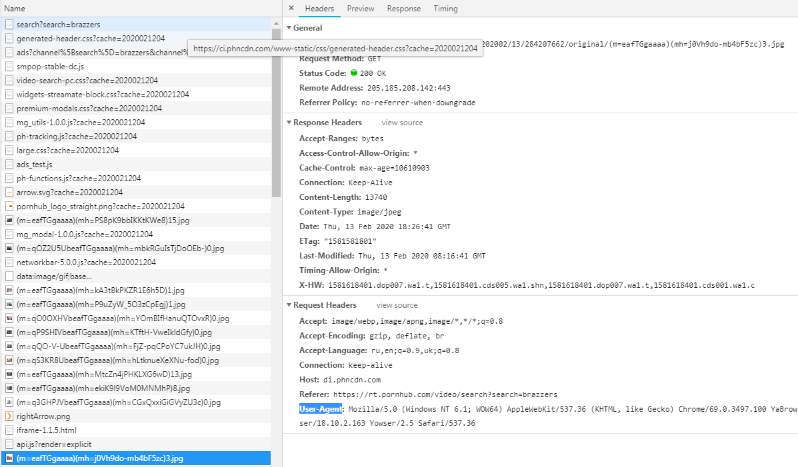

1. Відкрити деталі будь-якого із запитів та знайти //(зробити таблицю, для кожного пункту написати 1 приклад):
   1. Статус виконання
   2. URL Адресу
   3. Метод
   4. IP-адресу
   5. Заголовки запиту
   6. Тіло запиту
   7. Заголовки відповіді
   8. Тіло відповіді
   9. Mime тип завантажених даних

Вибрати 5 заголовків із запиту та скласти таблицю вигляду:

|  |  |
| --- | --- |
| Назва | Призначення |
| User-Agent | Для ідентифікації клієнта (браузер) користувача сервісу |

|  |  |
| --- | --- |
| Назва | Статус |
| Статус виконання | 200 ОК |
| URL-Адреса | https://ci.phncdn.com/videos/202001/06/274458281/original/(m=eafTGgaaaa)(mh=PS8pK9bbIKKtKWe8)15.jpg |
| Метод | Get |
| IP-Адреса | 152.195.34.118:443 |
| Заголовки запиту: | Accept; Accept-Encoding; Accept-Language; Connection; Host; Referer; User-Agent |
| Тіло запиту | Відсутнє |
| Заголовки відповіді | Accept - ranges; access-control-allow-origin; cache - control; connection; content - length; content - type; date; E-tag; Timing-Allow-Origin; X-HW. |
| Тіло відповіді | Відсутнє |
| Mime тип завантажених даних | Зображення jpeg |

|  |  |
| --- | --- |
| Назва | Призначення |
| Accept | Список допустимих форматів ресурсу. |
| Connection | Відомості про проведення з'єднання. |
| Accept-Language | Список підтримуваних природних мов. |
| Referer | URI ресурсу, після якого клієнт зробив поточний запит. |
| User-Agent | Список назв і версій клієнта і його компонентів з коментарями. |